EXERCÍCIOS DE FIXAÇÃO

- No desenho abaixo, identificar os eixos (letras x, y e z) e os planos de secção do corpo humano pelos números 1, 2 e 3. Descreva a partir disso, quais eixos se deslocam na formação de cada plano de secção.
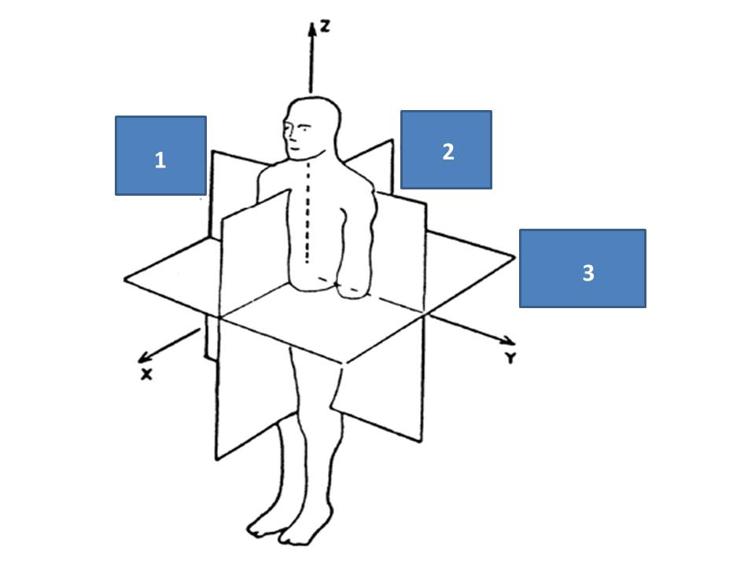
- No desenho abaixo, identificar os termos de posição e relação do corpo humano, comparando os números: 1 e 2 e as letras A e B.

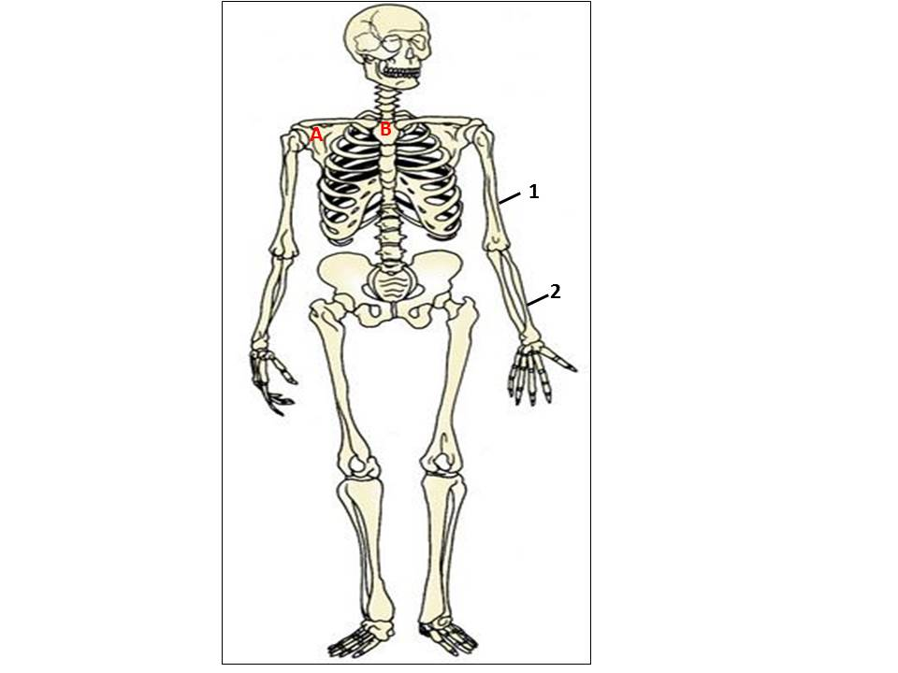

- Defina variação anatômica e cite dois exemplos.

- A partir do desenho abaixo, explique a grande e pequena circulação (origem, término e função).

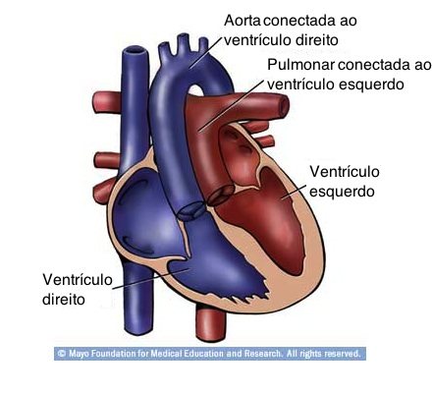
- Cite quais são os vasos da base do coração e sua relação com a respectiva câmara cardíaca.

- O que são meninges? Quais são? Onde se localizam?

- O que são intumescências na medula espinhal? Quais são elas? Explique a sua existência nestas regiões.

- No desenho abaixo de um corte sagital mediano do encéfalo, identifique pelos números 1, 4 e 8, as três divisões do encéfalo e, pelos números 2, 3, 5, 6 e 7, as suas subdivisões. O número 9 representa a medula espinhal.

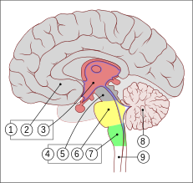

- Como são chamadas as cavidades localizadas no interior do encéfalo? Cite quais são elas e o que contém internamente.

- Quais são as regiões da medula espinhal? Qual o número de nervos espinhais que se originam de cada região, respectivamente?

- O esquema abaixo mostra em vermelho e azul a formação de um nervo espinhal. Explique como isso ocorre. Explique a diferença entre uma raiz e um ramo.

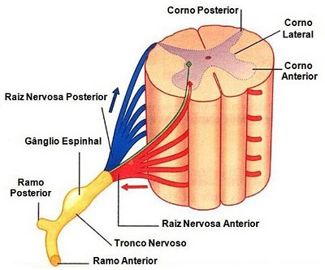

- Na visão superior do coração, identifique pelos números 1 a 4 as respectivas valvas cardíacas e pelas letras A, B e C, os principais vasos arteriais e venosos do coração.
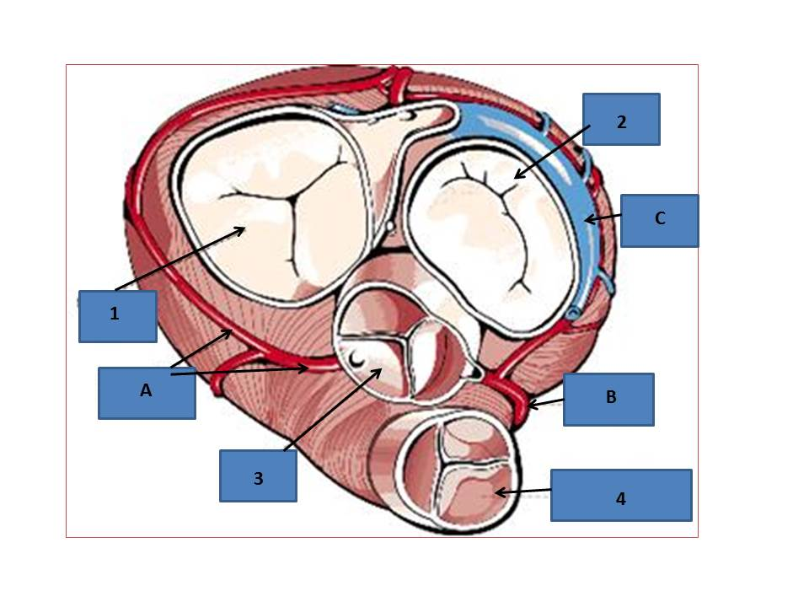
- Cite quais são os órgãos da porção condutora de ar no sistema respiratório a partir da inspiração.

- Quais são as divisões da cavidade nasal? Quais suas respectivas funções?

- Cite quais são as cartilagens ímpares da laringe e quais as estruturas que são responsáveis pela produção do som.

- No desenho abaixo dos pulmões, identifique as estruturas apontadas pelos números e letras.
